VerSlicer
사용 설명서
설치부터 출력, AI 도우미까지 · VerSlicer 3.2.1 · macOS (Apple Silicon)
1. VerSlicer 소개
1.1 이런 일을 할 수 있습니다
1.2 시스템 요구사항
1.3 지원 프린터
2. 다운로드
3. 설치하기
3.1 PKG로 설치 (권장)
3.2 DMG로 설치
4. 처음 실행이 막혔을 때
4.1 방법 1: 시스템 설정에서 "그래도 열기" (권장)
4.2 방법 2: "손상되었다"고 나올 때 (터미널)
5. 처음 실행: 설정 마법사
5.1 시작
5.2 로그인 지역 선택
5.3 프린터 선택
5.4 필라멘트 선택
5.5 Stealth Mode
5.6 Bambu 네트워크 플러그인
6. 화면 구성
6.1 위쪽 탭
6.2 준비 하기 화면
7. 모델 불러오기
7.1 파일에서 불러오기
7.2 MakerWorld에서 찾기
8. 슬라이스하기
8.1 미리 보기 읽는 법
9. 프린터로 출력하기
9.1 Bambu Lab 프린터: Bambu Connect로 출력 (기본)
9.2 Bambu Lab 프린터: LAN 모드로 직접 출력
9.3 다른 프린터
10. AI 도우미
10.1 패널 구성
10.2 ChatGPT 연결
10.3 질문 모드와 적용 모드
10.4 요청 예시
10.5 음성 입력
10.6 출력 실패 진단
10.7 AI 프린터 제어 (선택)
10.8 AI가 하지 않는 일
11. Smart Print
12. 환경설정
13. 업데이트와 제거
13.1 업데이트
13.2 제거
14. 문제 해결 (FAQ)
15. 개인정보와 안전
16. 도움 받기

1. VerSlicer 소개
VerSlicer는 오픈소스 슬라이서 OrcaSlicer를 바탕으로 만든 3D 프린팅 슬라이서입니다. 기존 슬라이서의 모든 기능을 그대로 쓰면서, 채팅이나 음성으로 원하는 것을 말하면 AI 도우미가 실제 설정 변경과 플레이트 작업으로 바꿔 주는 기능이 더해져 있습니다.

1.1 이런 일을 할 수 있습니다
- 말로 설정하기 — "더 튼튼하게 해줘", "서포트 켜줘", "45도 돌려줘"처럼 말하면 프리셋, 배치, 모델을 바꿉니다.
- 질문 모드와 적용 모드 — 조언만 듣거나, 실제로 적용하게 할 수 있습니다. 중요한 변경은 항상 확인 창을 거칩니다.
- MakerWorld에서 찾아서 출력 준비 — 빈 플레이트에서 "용 피규어 출력해줘"라고 하면 모델을 찾아 가져오고, 검사하고, 설정하고, 슬라이스까지 합니다.
- 출력 실패 진단 — "출력이 실패했어"라고 하면 프린터 오류 코드와 HMS 알림을 읽고 원인과 확인할 설정을 알려줍니다.
- Smart Print — 플레이트를 분석해 출력 준비도(성공 가능성)와 위험 요소, 추천 설정을 보여줍니다.
- 프린터 제어(선택) — 허용하면 연결된 프린터의 온도와 속도 단계를 프린터 허용 범위 안에서 바꿀 수 있습니다.
- OrcaSlicer의 모든 기능 — 보정 도구, 심(seam)·벽 제어, 서포트, 네트워크 프린터, 전체 프린터 프로필.

1.2 시스템 요구사항
항목 | 요구사항
컴퓨터 | Apple Silicon Mac (M1, M2, M3, M4 등)
운영체제 | macOS 11.3 이상 (Bambu Connect를 쓰려면 macOS 13 이상)
AI 도우미 | ChatGPT Plus 또는 Pro 플랜 계정 (무료 플랜은 사용 불가)
인터넷 | AI 도우미, MakerWorld 검색, 클라우드 프린터, 업데이트 확인에 필요
저장 공간 | 약 400MB

참고 Windows, Linux, Intel Mac 버전은 아직 없습니다.

1.3 지원 프린터
VerSlicer는 OrcaSlicer의 프린터 프로필을 그대로 씁니다. 대부분의 FDM 프린터(Bambu Lab, Prusa, Creality, Voron, Elegoo, Anycubic, Qidi 등)를 슬라이스할 수 있습니다.
기능 | Bambu Lab 프린터 | 그 밖의 프린터
슬라이스, AI 설정 도움 | 사용 가능 | 사용 가능
프린터로 전송 | Bambu Connect 또는 LAN 모드 | OctoPrint, Moonraker 등 프린터 호스트 / G-code 내보내기
출력 실패 진단 | 사용 가능 (오류 코드, HMS) | 해당 없음
AI 프린터 제어 | 사용 가능 (허용 시) | 해당 없음

2. 다운로드
- GitHub 릴리스 페이지를 엽니다.
- 페이지 아래쪽 Assets를 펼칩니다.
- 아래 둘 중 하나를 받습니다.
파일 | 설명 | 추천 대상
VerSlicer-macOS-arm64-3.2.1.pkg | 설치 프로그램이 단계별로 안내합니다. 막혔을 때 쓰는 터미널 명령을 화면에서 바로 복사할 수 있습니다. | 처음 설치하는 분 (권장)
VerSlicer-macOS-arm64-3.2.1.dmg | 창을 열고 앱을 Applications 폴더로 끌어다 놓습니다. | Mac 앱 설치에 익숙한 분

3. 설치하기

3.1 PKG로 설치 (권장)
- 다운로드 폴더에서 VerSlicer-macOS-arm64-3.2.1.pkg를 더블클릭합니다.
- "Apple이 확인할 수 없습니다" 같은 경고가 뜨면 완료를 누르고, 4장의 그래도 열기 방법으로 설치 파일을 엽니다.
- 설치 프로그램 첫 화면(소개)에서 내용을 확인하고 계속을 누릅니다.
- 설치를 누르고, Mac 암호나 Touch ID로 확인합니다.
- "설치가 완료되었습니다"가 나오면 닫기를 누릅니다.
- Applications(응용 프로그램) 폴더에서 VerSlicer를 엽니다.
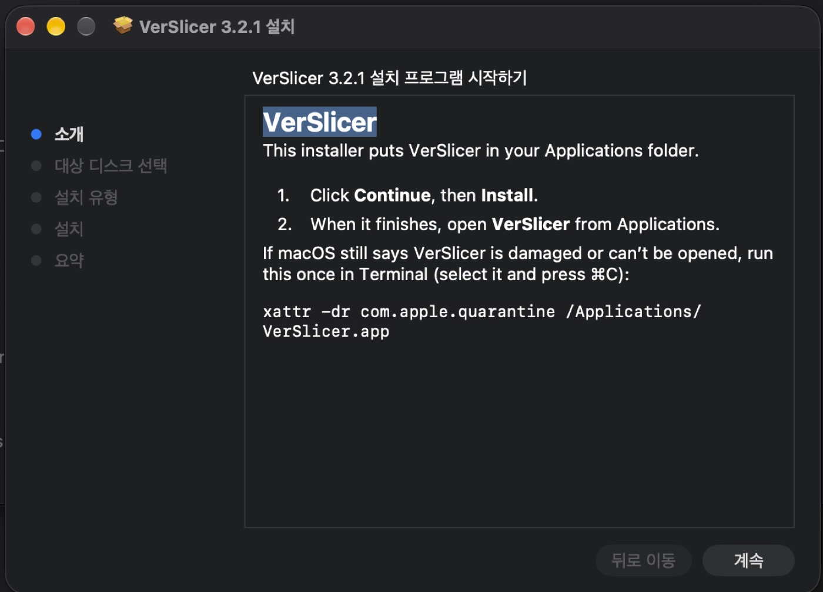
그림 3-1. PKG 설치 프로그램 소개 화면 — 아래 명령은 선택해서 ⌘C로 복사할 수 있습니다

3.2 DMG로 설치
- 다운로드 폴더에서 VerSlicer-macOS-arm64-3.2.1.dmg를 더블클릭합니다.
- 설치 창이 열리면 왼쪽 VerSlicer 아이콘을 오른쪽 Applications 폴더로 끌어다 놓습니다.
- 복사가 끝나면 창을 닫고, Finder 사이드바의 VerSlicer 디스크 옆 꺼내기(⏏)를 누릅니다.
- Applications 폴더에서 VerSlicer를 엽니다.
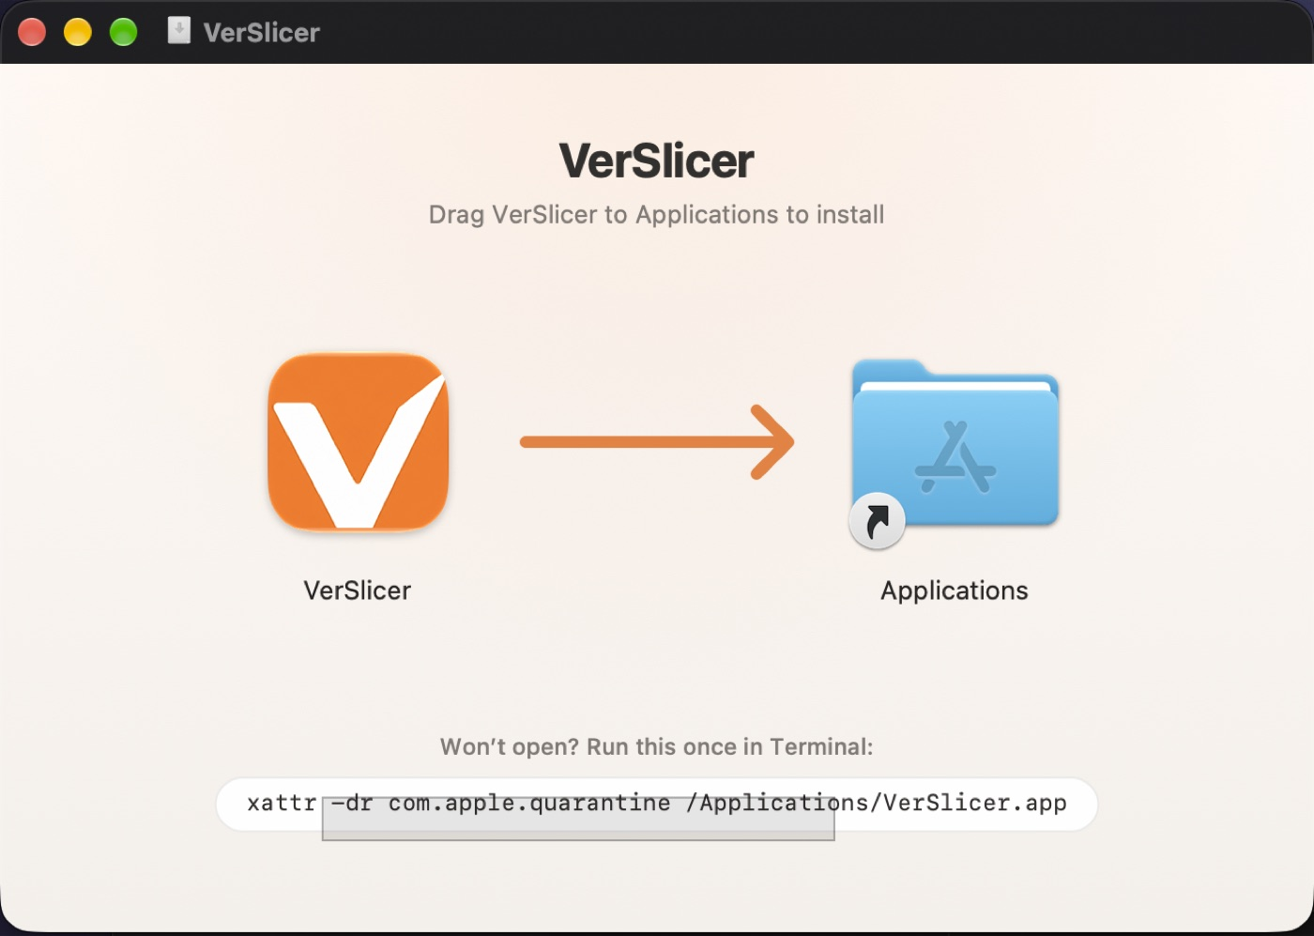
그림 3-2. DMG 설치 창 — VerSlicer를 Applications로 끌어다 놓습니다
팁 DMG 창 안에서 바로 VerSlicer를 실행하지 마세요. 반드시 Applications 폴더로 옮긴 뒤 실행해야 업데이트와 설정이 정상적으로 동작합니다.

4. 처음 실행이 막혔을 때
VerSlicer는 아직 Apple 개발자 인증서로 서명·공증되지 않았습니다. 그래서 macOS가 처음 실행을 막을 수 있습니다. 앱에 문제가 있다는 뜻은 아니며, 아래 방법으로 한 번만 허용하면 다음부터는 바로 열립니다.

4.1 방법 1: 시스템 설정에서 "그래도 열기" (권장)
- VerSlicer(또는 .pkg)를 열었을 때 경고 창이 뜨면 완료를 누릅니다. 휴지통으로 이동은 누르지 마세요.
- 화면 왼쪽 위 Apple 메뉴() → 시스템 설정을 엽니다.
- 왼쪽 목록에서 개인정보 보호 및 보안을 누릅니다.
- 오른쪽을 아래로 내려 보안 항목을 찾습니다.
- "Mac을 보호하기 위해 'VerSlicer'을(를) 차단했습니다." 옆의 그래도 열기를 누릅니다.
- Mac 암호나 Touch ID로 확인합니다.
- 다시 뜨는 확인 창에서 그래도 열기를 누르면 VerSlicer가 실행됩니다.
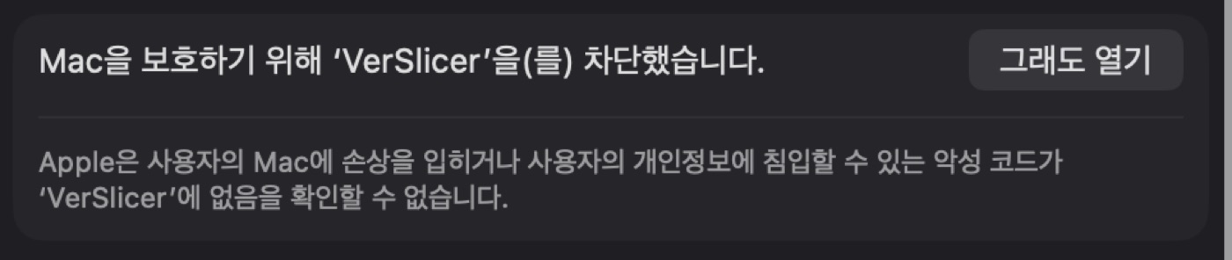
그림 4-1. 개인정보 보호 및 보안의 차단 알림과 "그래도 열기" 버튼
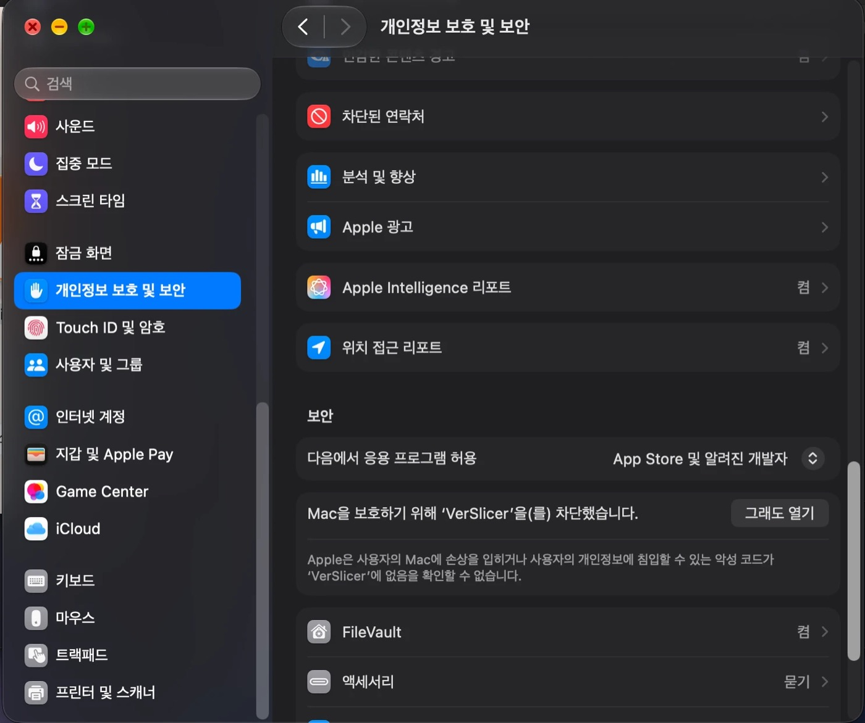
그림 4-2. 시스템 설정 → 개인정보 보호 및 보안 → 보안 항목
주의 "그래도 열기" 버튼은 앱이 막힌 직후 약 1시간 동안만 보입니다. 보이지 않으면 VerSlicer를 한 번 더 실행해 경고를 띄운 뒤 다시 확인하세요. 최신 macOS에서는 Finder에서 우클릭 → 열기로는 차단이 풀리지 않습니다.

4.2 방법 2: "손상되었다"고 나올 때 (터미널)
"VerSlicer이(가) 손상되었기 때문에 열 수 없습니다. 휴지통으로 이동해야 합니다."라는 메시지가 나오면, 앱이 실제로 손상된 것이 아니라 인터넷에서 받은 파일에 붙는 격리 표시 때문입니다.
- 경고 창에서 취소를 누릅니다.
- Applications → 유틸리티 → 터미널을 엽니다. (Spotlight에서 "터미널"을 검색해도 됩니다)
- 아래 한 줄을 그대로 복사해 터미널에 붙여넣고 Return 키를 누릅니다. 아무 메시지가 나오지 않으면 성공입니다.
xattr -dr com.apple.quarantine /Applications/VerSlicer.app
- VerSlicer를 다시 엽니다.
참고 이 작업은 새로 받은 파일마다 한 번만 하면 됩니다. 업데이트할 때 다시 막히면 같은 방법을 반복하세요.

5. 처음 실행: 설정 마법사
VerSlicer를 처음 실행하면 설정 마법사가 열립니다. 언어는 Mac의 시스템 언어를 따르며, 나중에 환경설정에서 바꿀 수 있습니다.

5.1 시작
시작을 누릅니다.
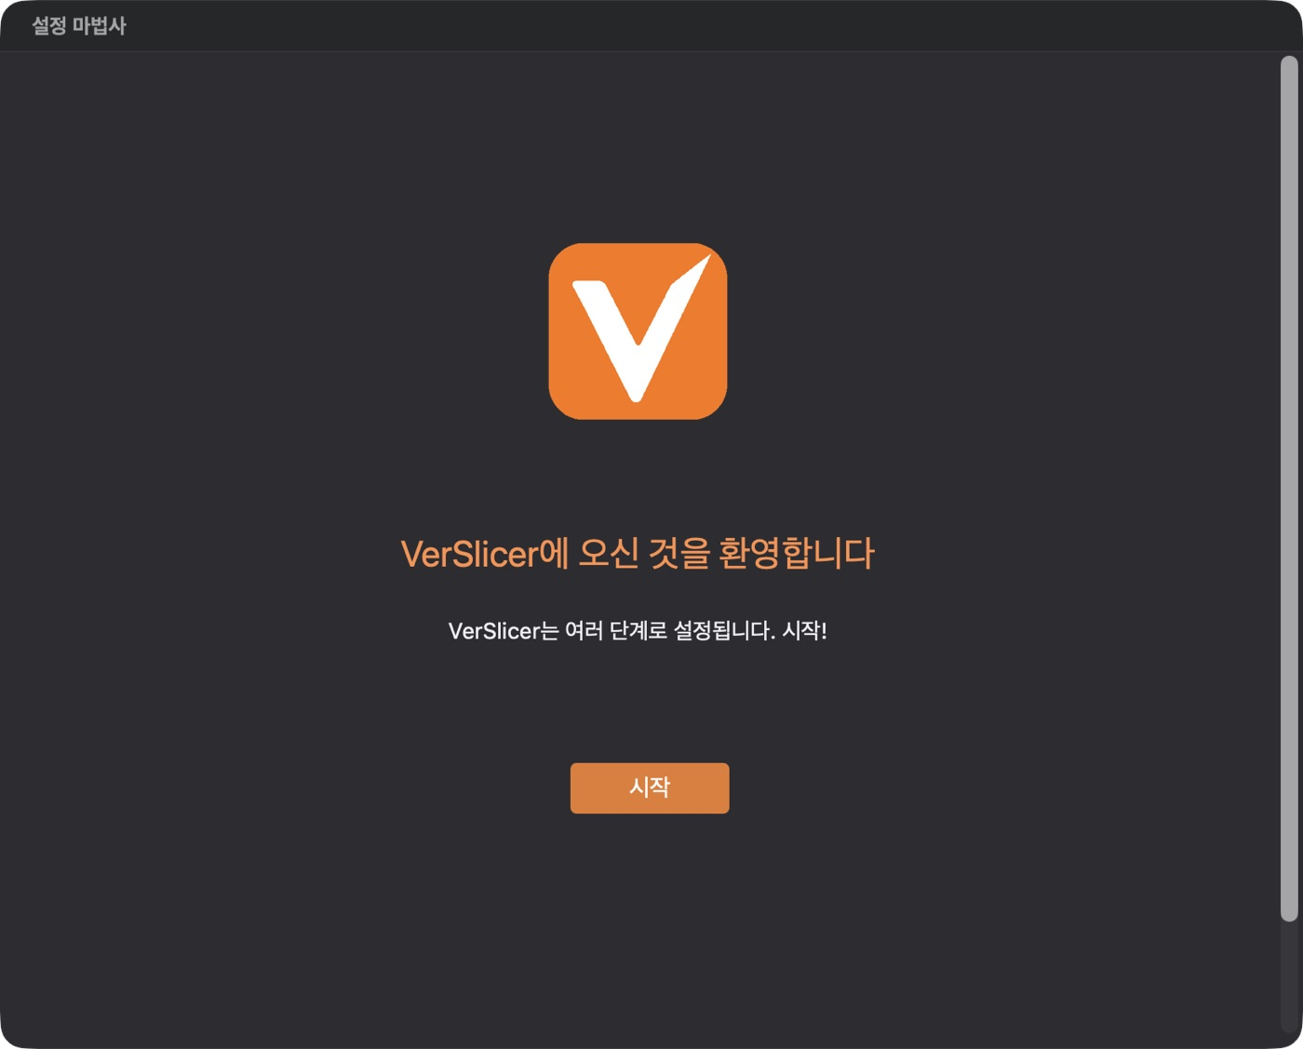
그림 5-1. 설정 마법사 시작 화면

5.2 로그인 지역 선택
Bambu Lab 계정과 MakerWorld를 쓸 지역을 고릅니다. 한국은 아시아 태평양입니다. 고른 뒤 다음을 누릅니다.
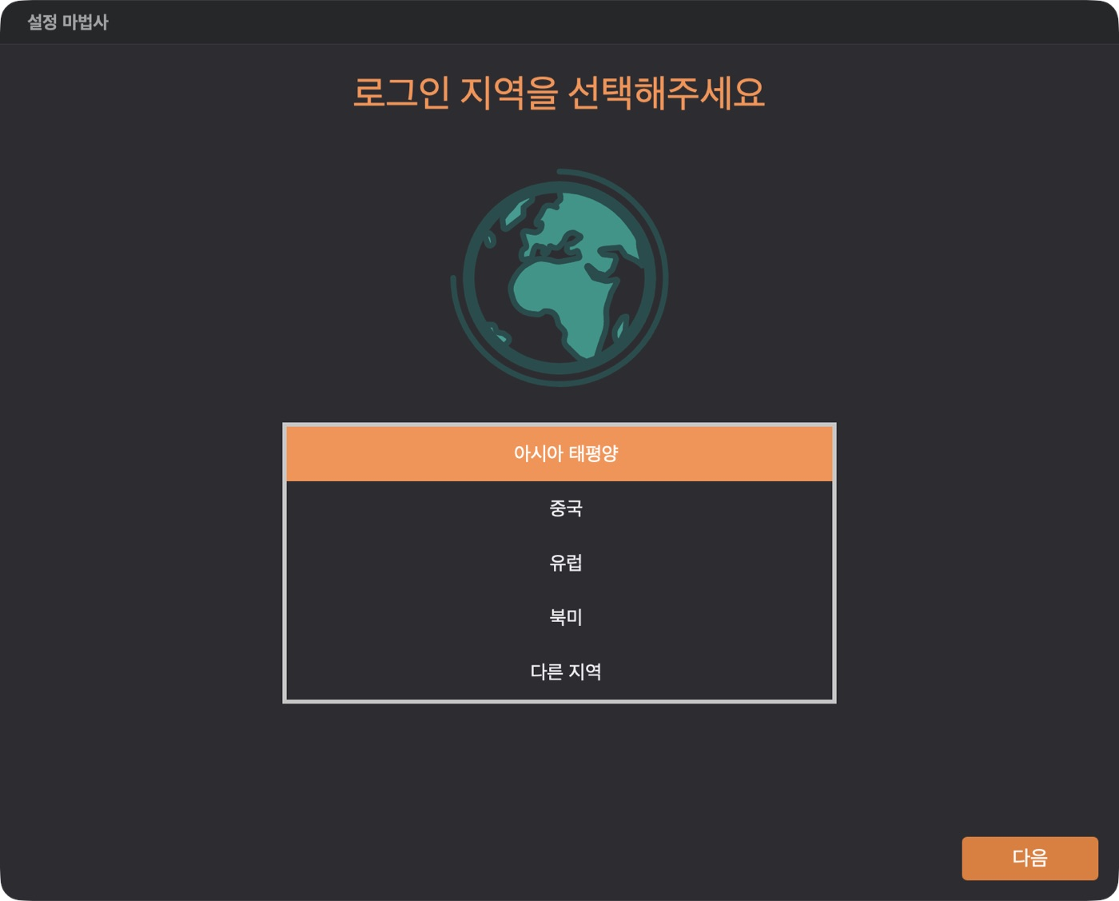
그림 5-2. 로그인 지역 선택

5.3 프린터 선택
- 제조사(예: Bambu Lab) 목록에서 가지고 있는 프린터 그림을 누릅니다. 선택되면 주황색 테두리가 생깁니다.
- 프린터 아래 막대를 눌러 노즐 크기(보통 0.4mm)를 고릅니다.
- 여러 대가 있다면 모두 고를 수 있습니다. 오른쪽 위 숫자(예: 2 / 24)가 선택한 수입니다.
- 다음을 누릅니다.
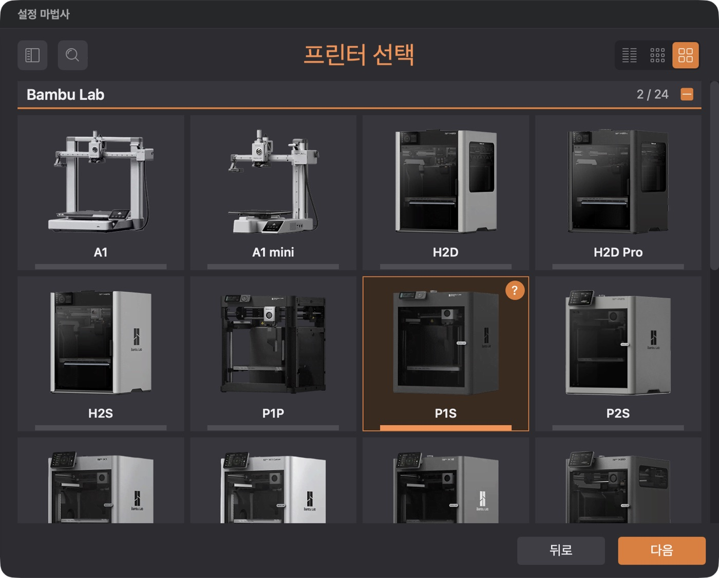
그림 5-3. 프린터 선택 — Bambu Lab P1S를 고른 모습

5.4 필라멘트 선택
자주 쓰는 필라멘트를 체크합니다. 위쪽 필터(프린터, 필라멘트 종류, 공급업체)로 목록을 좁힐 수 있고, 처음에는 기본 선택 그대로 다음을 눌러도 됩니다.
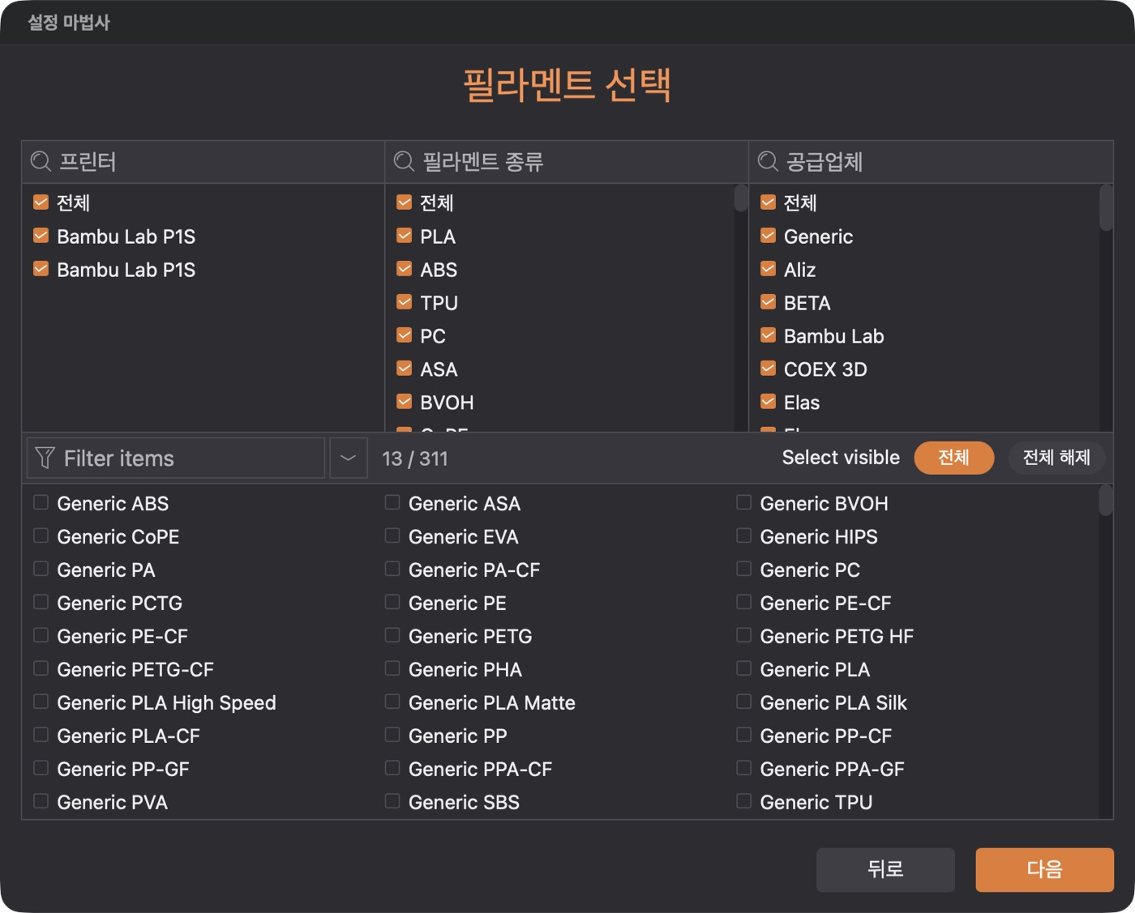
그림 5-4. 필라멘트 선택

5.5 Stealth Mode
Enable Stealth Mode를 켜면 Bambu 클라우드로 데이터를 보내지 않습니다. Bambu Lab 프린터를 쓰지 않거나 LAN 모드만 쓰는 경우에만 켜세요. 클라우드 프린터, MakerWorld, Bambu 계정을 쓰려면 끈 채로 두고 다음을 누릅니다.
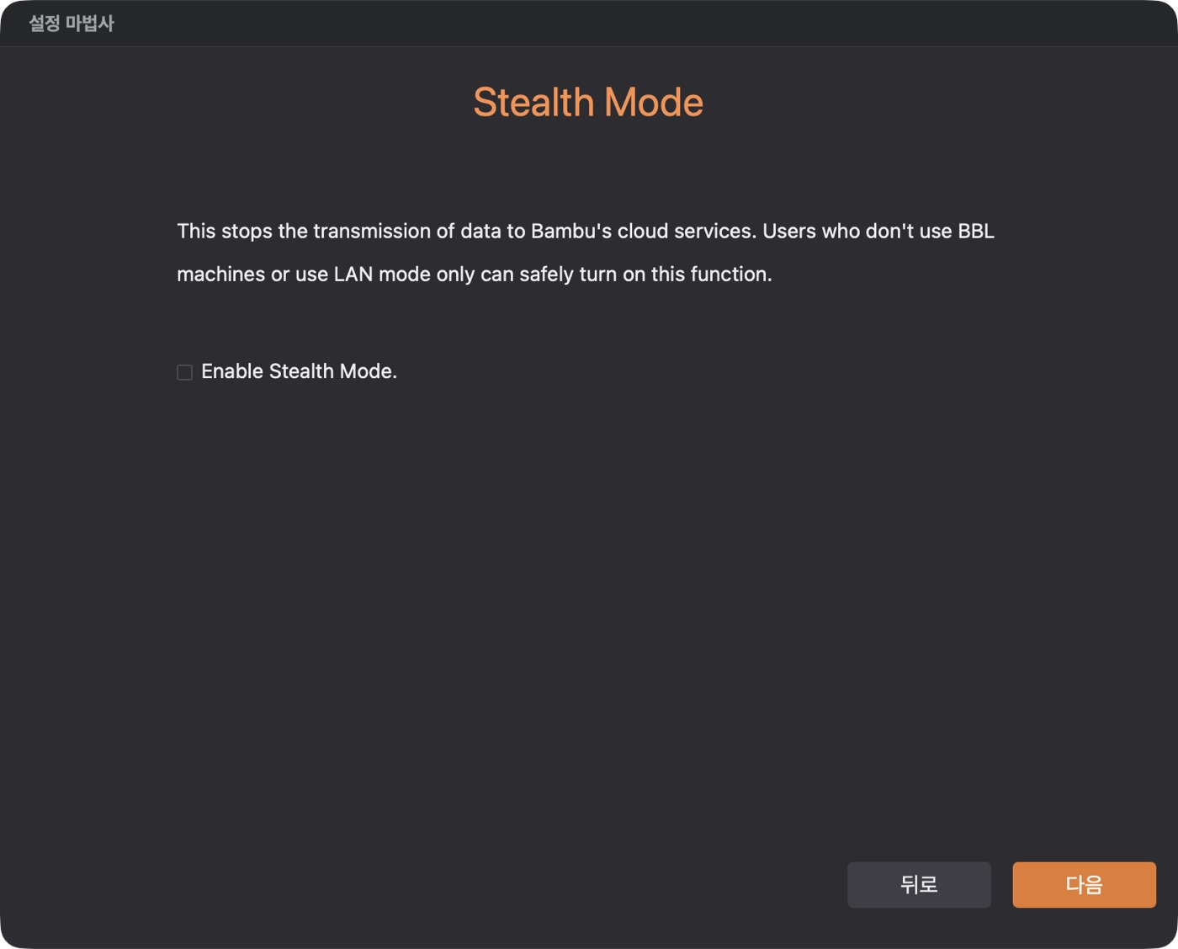
그림 5-5. Stealth Mode

5.6 Bambu 네트워크 플러그인
Bambu Lab 프린터를 VerSlicer에서 직접 연결(장치 탭, LAN 출력, 프린터 제어, 출력 실패 진단)하려면 Bambu 네트워크 플러그인 설치를 체크합니다. Bambu Lab에서 제공하는 플러그인으로, 설치 후 앱이 한 번 다시 시작될 수 있습니다. 체크한 뒤 완료를 누릅니다.
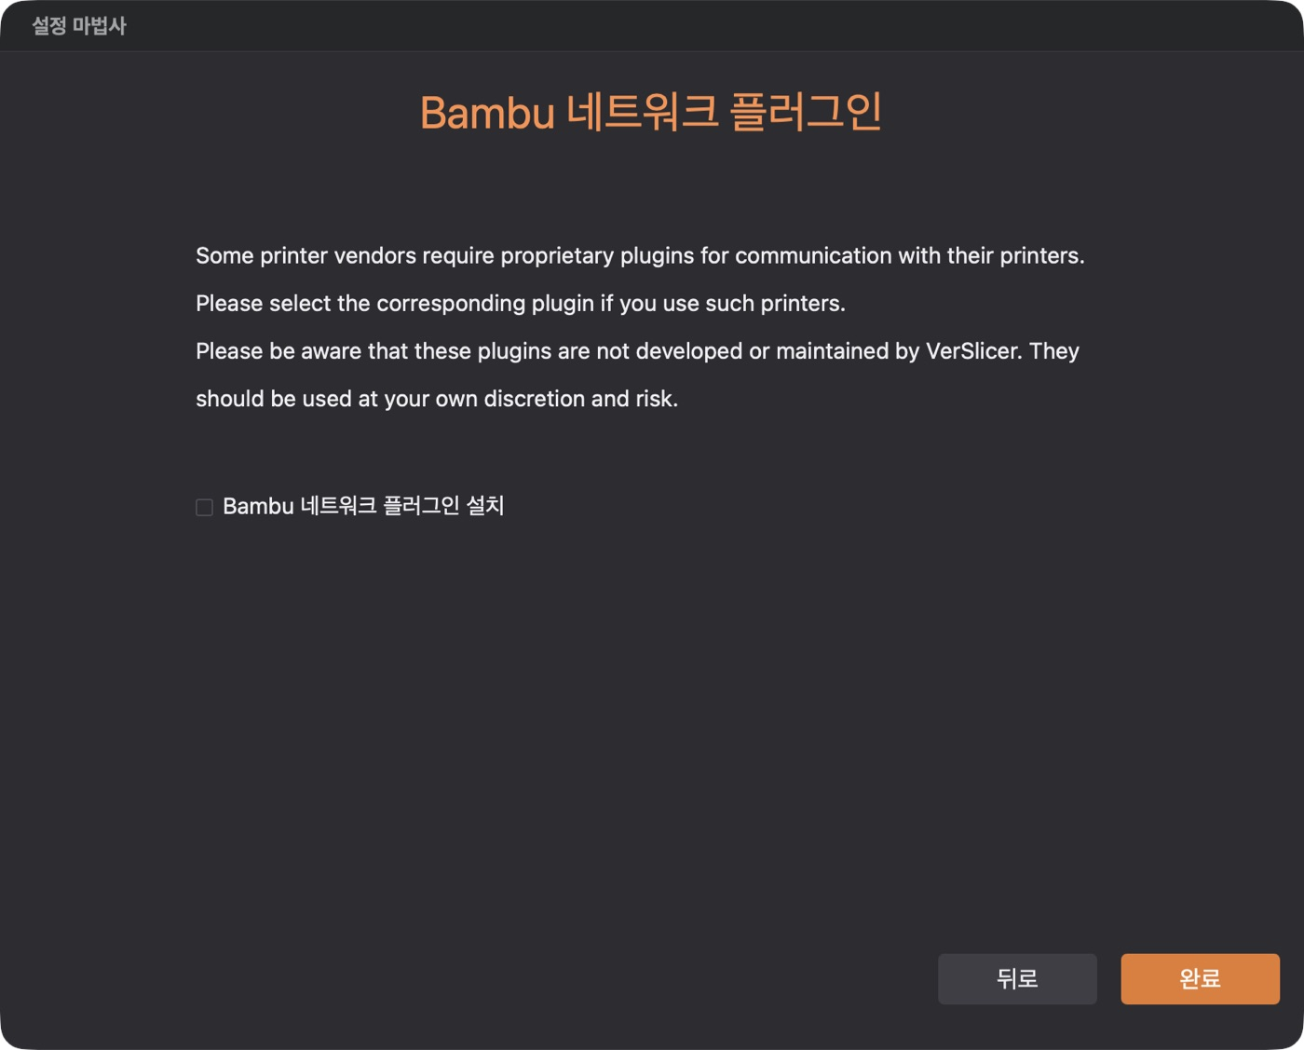
그림 5-6. Bambu 네트워크 플러그인
팁 Bambu Connect로만 출력하고 프린터 직접 연결이 필요 없다면 플러그인 없이도 쓸 수 있습니다. 나중에 환경설정에서 설치할 수도 있습니다.

6. 화면 구성

6.1 위쪽 탭
탭 | 하는 일
홈 | 새 프로젝트, 프로젝트 열기, 최근 사용한 프로젝트, Bambu Cloud 계정
준비 하기 | 모델 배치·회전·크기 조절, 프린터·필라멘트·프로세스(출력 설정) 선택, AI 도우미
미리 보기 | 슬라이스 결과를 층별로 확인, 선 유형별 시간·필라멘트 사용량, 예상 출력 시간
장치 | 연결된 프린터 상태, 카메라, 온도, 출력 중 제어
멀티 디바이스 | 여러 프린터에 작업을 나눠 보내기
교정 | 압출량(유량), 압력 전진 등 보정 출력

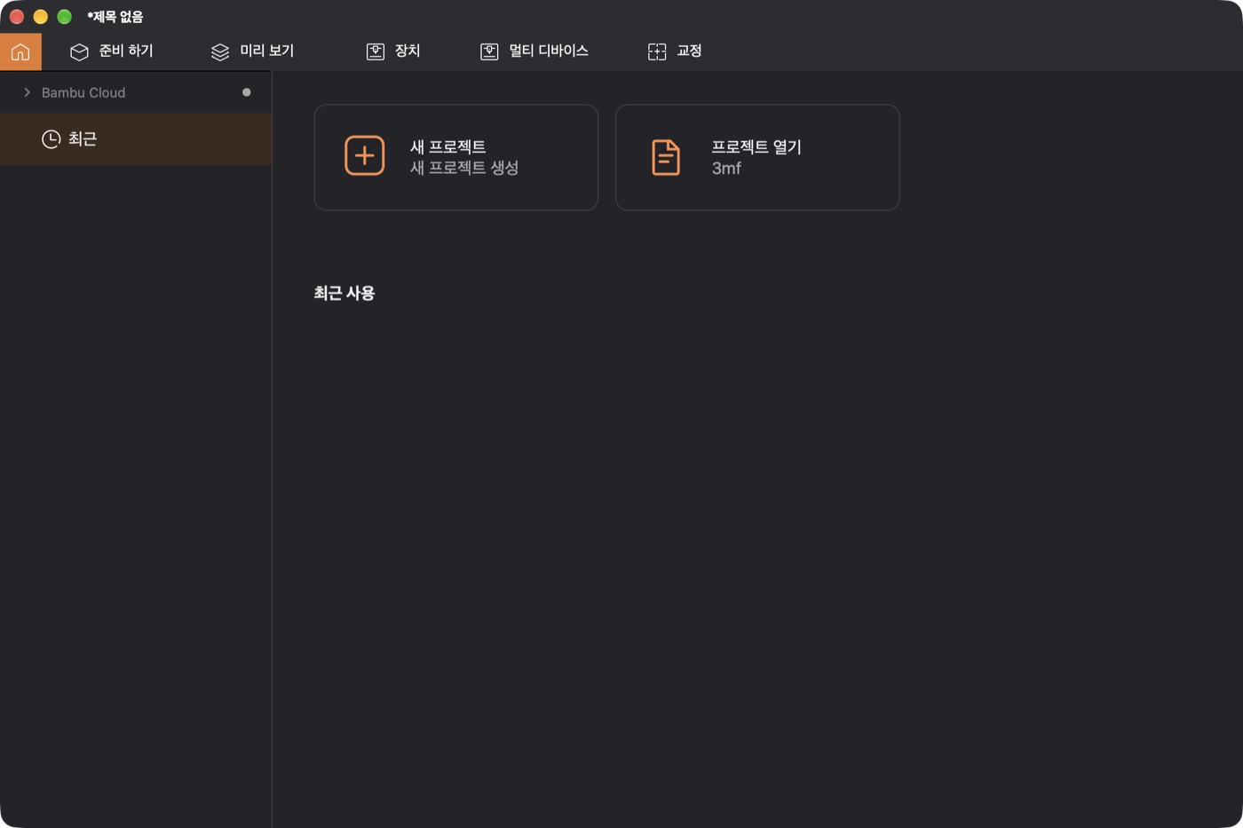
그림 6-1. 홈 탭

6.2 준비 하기 화면
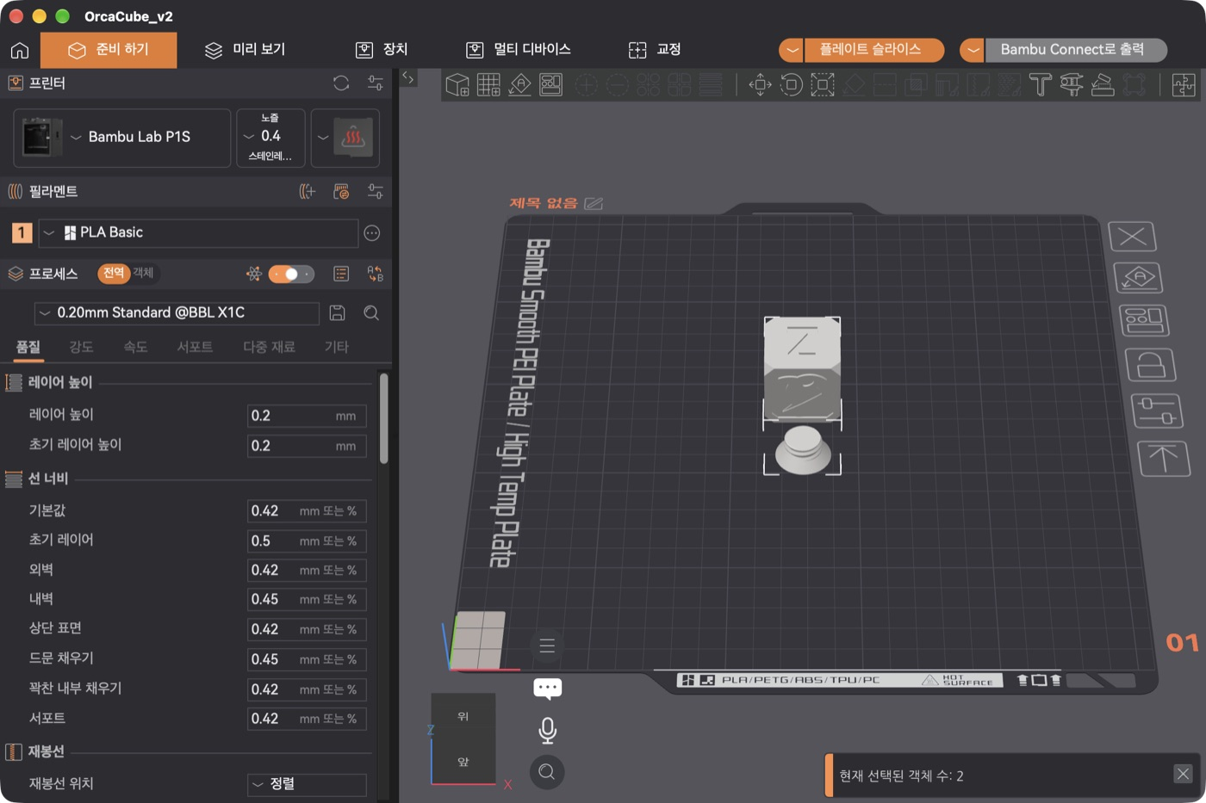
그림 6-2. 준비 하기 화면
- 왼쪽 위 — 프린터: 프린터 모델, 노즐 크기, 플레이트 종류를 고릅니다.
- 왼쪽 — 필라멘트: AMS 슬롯이나 사용할 필라멘트를 고릅니다. 번호(1, 2…)가 슬롯입니다.
- 왼쪽 — 프로세스: 층 높이 프리셋(예: 0.20mm Standard)과 품질·강도·속도·서포트 등 세부 설정입니다. 전역은 플레이트 전체, 객체는 선택한 모델에만 적용됩니다.
- 가운데 — 3D 화면: 모델과 빌드 플레이트입니다. 마우스 왼쪽 드래그로 회전, 오른쪽(또는 휠) 드래그로 이동, 휠로 확대·축소합니다.
- 3D 화면 위 도구 모음: 추가, 삭제, 자동 배치, 이동·회전·크기 조절, 자르기, 서포트 칠하기 등.
- 3D 화면 왼쪽 아래: 💬 AI 도우미 열기, 🎤 음성 입력, 🔍 확대 버튼.
- 오른쪽 위: 플레이트 슬라이스, Bambu Connect로 출력(출력 버튼).

7. 모델 불러오기

7.1 파일에서 불러오기
- 모델 파일(STL, 3MF, STEP, OBJ, AMF, SVG)을 3D 화면으로 끌어다 놓습니다.
- 또는 메뉴 파일 → 가져오기 → 3MF/STL/STEP/SVG/OBJ/AMF 가져오기... (⌘I)
- 프로젝트(.3mf)를 열면 저장된 프린터·필라멘트·설정을 불러올지 묻습니다. 환경설정 일반 → 행동 로드에서 기본 동작을 정할 수 있습니다.

7.2 MakerWorld에서 찾기
- 플레이트를 비운 상태에서 AI 도우미를 엽니다.
- "용 피규어 출력해줘", "휴대폰 거치대 뽑아줘"처럼 원하는 모델을 말합니다.
- MakerWorld 검색 결과가 나오면 하나를 고릅니다. 시간이 지나면 강조된 모델로 자동 진행됩니다.
- VerSlicer가 모델을 가져오고, 메시를 검사·수리하고, 설정을 맞추고, 슬라이스까지 합니다.
- 미리보기를 확인한 뒤 출력 버튼을 직접 누릅니다. AI는 출력을 시작하지 않습니다.
MakerWorld 모델 링크를 채팅에 붙여넣어도 됩니다. 검색하려면 Bambu Lab 계정 로그인이 필요할 수 있습니다.

8. 슬라이스하기
- 프린터: 실제 프린터와 노즐 크기, 플레이트 종류(예: Textured PEI)가 맞는지 확인합니다.
- 필라멘트: 넣어 둔 필라멘트 종류(PLA, PETG 등)를 고릅니다.
- 프로세스: 층 높이 프리셋을 고릅니다. 0.20mm Standard가 일반적인 시작점입니다.
- 오른쪽 위 플레이트 슬라이스를 누릅니다.
- 자동으로 미리 보기 탭으로 바뀌고 결과가 표시됩니다.
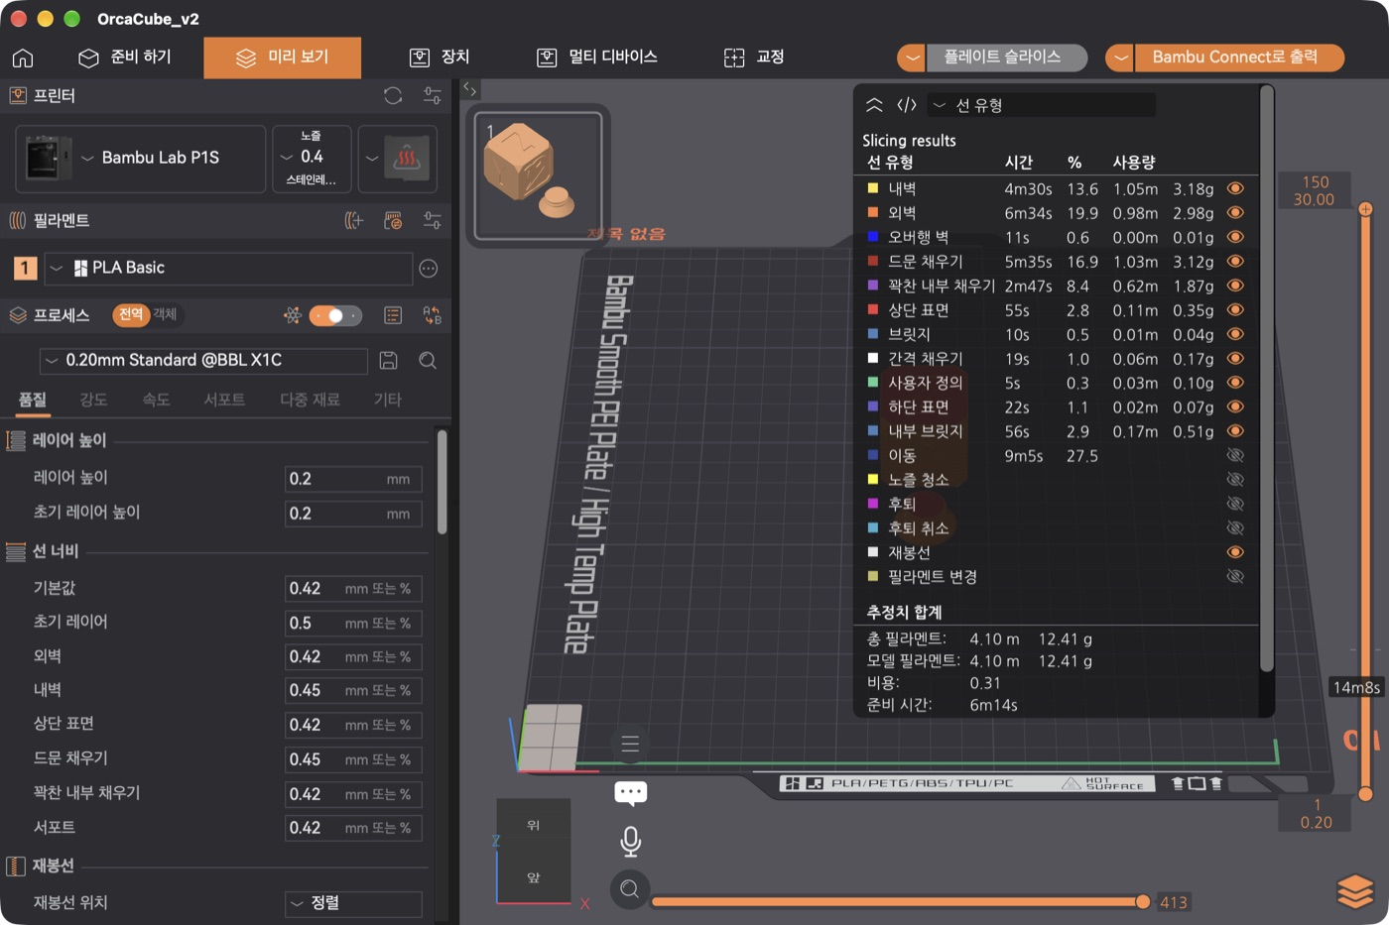
그림 8-1. 미리 보기 — 선 유형별 시간과 필라멘트 사용량, 추정치 합계

8.1 미리 보기 읽는 법
- Slicing results 표: 내벽·외벽·채우기·서포트 등 선 유형별 출력 시간, 비율, 필라멘트 사용량(m, g)입니다. 눈 아이콘으로 표시를 켜고 끕니다.
- 추정치 합계: 총 필라멘트 길이·무게, 비용, 준비 시간입니다.
- 오른쪽 세로 슬라이더: 층을 위아래로 움직여 각 층을 확인합니다.
- 아래 가로 슬라이더: 한 층 안에서 노즐 이동 순서를 재생합니다.
팁 설정이 어렵다면 AI 도우미에게 "더 빨리 뽑고 싶어", "표면을 매끈하게 해줘", "서포트 줄여줘"처럼 결과를 말해 보세요.

9. 프린터로 출력하기

9.1 Bambu Lab 프린터: Bambu Connect로 출력 (기본)
최신 펌웨어의 Bambu Lab 프린터는 Bambu Studio가 아닌 슬라이서의 출력 작업을 Bambu Connect를 통해서만 받습니다. Bambu Connect는 Bambu Lab이 만든 무료 도우미 앱이며, 개발자 모드가 필요 없습니다.
- Bambu Connect 다운로드 페이지에서 앱을 설치합니다. (macOS 13 이상)
- Bambu Connect를 열고 Bambu Lab 계정으로 로그인합니다.
- VerSlicer에서 슬라이스한 뒤 오른쪽 위 Bambu Connect로 출력을 누릅니다.
- Bambu Connect가 열리면 프린터를 고르고, 필라멘트 매핑을 확인한 뒤 출력을 시작합니다.
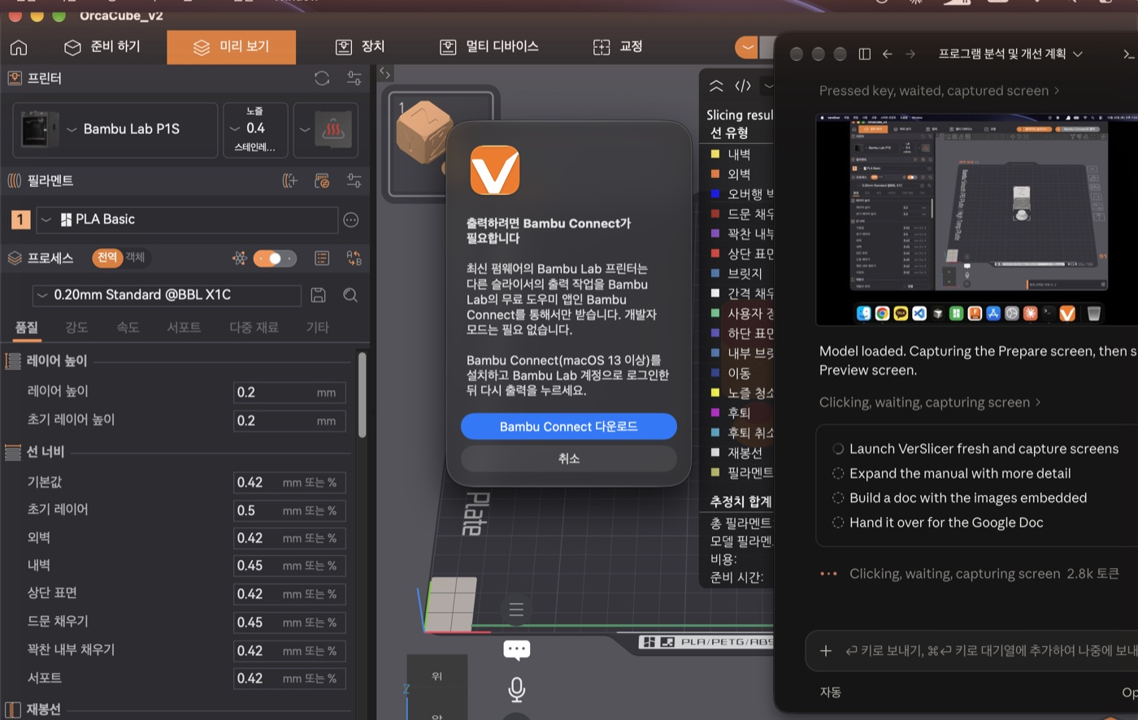
그림 9-1. Bambu Connect가 없을 때 나오는 안내 — "Bambu Connect 다운로드"를 누르면 설치 페이지가 열립니다

9.2 Bambu Lab 프린터: LAN 모드로 직접 출력
VerSlicer에서 바로 출력하고, 장치 탭에서 카메라·온도를 보고, AI 프린터 제어를 쓰려면 프린터를 LAN 모드로 연결합니다. 계정(클라우드)으로 연결된 프린터를 고르면 VerSlicer가 아래 순서를 안내합니다.
- 프린터 화면에서 설정 → 네트워크(WLAN)로 갑니다.
- LAN 전용 모드(LAN Only)를 켭니다.
- 개발자 모드(Developer Mode)를 켭니다.
- 같은 화면에 나오는 IP 주소와 액세스 코드를 적어 둡니다.
- VerSlicer 장치 탭에서 프린터를 LAN으로 추가하고 IP와 액세스 코드를 입력합니다.
- 출력 버튼 옆 화살표(˅)를 눌러 플레이트 출력을 고릅니다. 이 선택은 기억됩니다.
주의 LAN 전용 모드에서는 Bambu Handy 앱과 클라우드 원격 출력을 쓸 수 없습니다. Mac과 프린터가 같은 네트워크에 있어야 합니다.

9.3 다른 프린터
- 프린터 호스트로 전송: 프린터 설정의 연결 버튼에서 OctoPrint, Moonraker(Klipper), PrusaLink 등 주소를 등록하면 출력 버튼으로 바로 보낼 수 있습니다.
- G-code 내보내기: 출력 버튼 메뉴의 G-code 내보내기로 파일을 저장해 SD카드·USB로 옮깁니다.

10. AI 도우미
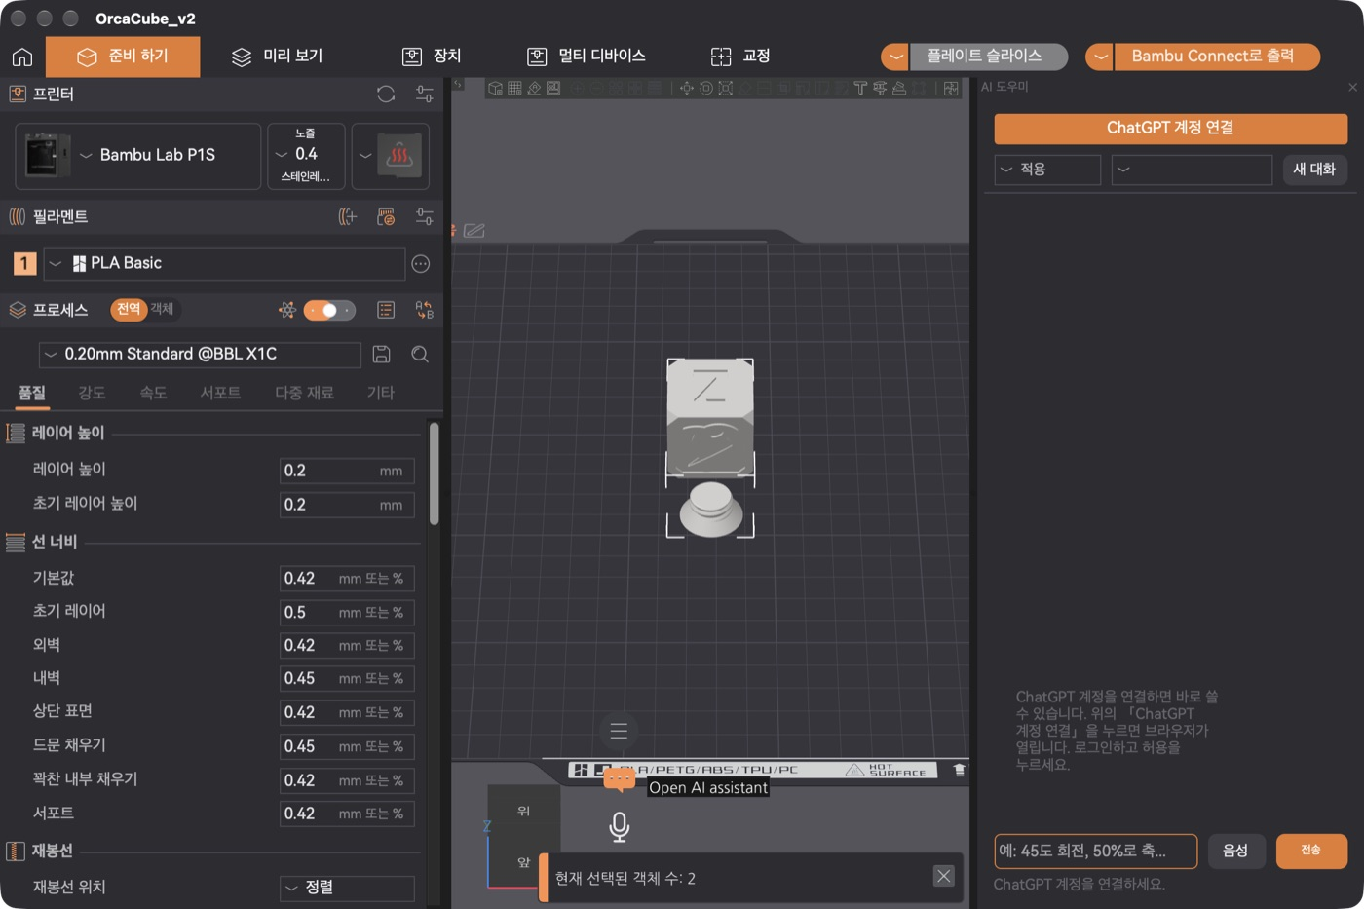
그림 10-1. 준비 하기 화면 오른쪽에 열린 AI 도우미 패널

10.1 패널 구성
위치 | 이름 | 설명
맨 위 | ChatGPT 계정 연결 / 계정 이름 | 연결 버튼, 연결 후에는 계정 이메일과 해제 버튼
둘째 줄 왼쪽 | 모드 (적용 / 질문) | AI가 실제로 바꿀지, 설명만 할지
둘째 줄 가운데 | 모델 | 사용할 ChatGPT 모델 (계정 플랜에 따라 목록이 다름)
둘째 줄 오른쪽 | 새 대화 | 대화 기록을 지우고 새로 시작
가운데 | 대화 영역 | 요청과 답변, 실행한 작업, 진행 단계
맨 아래 | 입력창 · 음성 · 전송 | 요청을 입력하거나 말하고 보냄

10.2 ChatGPT 연결
- 3D 화면 왼쪽 아래 💬 버튼(또는 도구 모음의 AI 도우미)으로 패널을 엽니다.
- ChatGPT 계정 연결을 누릅니다.
- 처음 한 번 AI 도우미 개인정보 안내가 나옵니다. 어떤 정보가 OpenAI로 가는지 읽고 동의를 누릅니다. 동의하기 전에는 아무것도 보내지 않습니다.
- 기본 브라우저가 열리면 ChatGPT에 로그인하고 VerSlicer 사용을 허용합니다.
- "연결되었습니다" 페이지가 나오면 창을 닫고 VerSlicer로 돌아옵니다. 패널 위에 계정 이메일이 보이면 끝입니다.
중요 ChatGPT Plus 또는 Pro 플랜이 필요합니다. 무료(Free) 플랜 계정으로 연결하면 "ChatGPT Plus 또는 Pro가 필요합니다" 안내가 뜨고, 요청이 동작하지 않습니다. chatgpt.com에서 플랜을 업그레이드한 뒤 해제 → 다시 연결하세요.

10.3 질문 모드와 적용 모드
모드 | 동작 | 이럴 때
질문 | 설명과 조언만 합니다. 플레이트와 설정은 바뀌지 않습니다. | "이 설정은 뭐야?", "왜 실이 늘어나?" 같은 궁금증
적용 | 검증된 작업을 실제로 실행합니다. 설정·프리셋 변경, 내보내기, 저장, 삭제는 실행 전 확인 창이 뜹니다. | "인필 20%로", "45도 돌려줘" 같은 작업

10.4 요청 예시
분류 | 이렇게 말해 보세요
설정 | "인필 30%로 올려줘" · "서포트 켜고 브림 추가해줘" · "층 높이 0.12로"
결과 중심 | "이거 더 튼튼하게 해줘" · "더 빨리 뽑고 싶어" · "표면 매끈하게"
배치 | "45도 돌려줘" · "두 배로 키워줘" · "자동 배치해줘" · "가운데로 옮겨줘"
모델 찾기 | "용 피규어 출력해줘" · "케이블 정리 클립 찾아줘"
문제 해결 | "출력이 실패했어" · "첫 층이 안 붙어" · "실이 너무 늘어나"
되돌리기 | "방금 바꾼 거 되돌려줘"
프린터 제어 | "노즐 온도 220도로" · "속도 스포츠 모드로" (허용 필요)

10.5 음성 입력
- 입력창 옆 음성 버튼(또는 3D 화면의 🎤)을 누릅니다.
- 처음이면 macOS가 마이크와 음성 인식 권한을 묻습니다. 허용합니다.
- 말을 마치면 인식된 문장이 입력창에 들어가고 전송됩니다.
팁 한국어로 말하려면 시스템 설정 → 일반 → 언어 및 지역에서 한국어를 영어보다 위에 두세요.

10.6 출력 실패 진단
Bambu Lab 프린터가 연결되어 있을 때 "출력이 실패했어"라고 하면, 프린터의 오류 코드와 HMS 알림을 읽어 가능성이 높은 원인(첫 층 접착, 필라멘트 엉킴, 노즐 막힘 등)과 확인할 설정, Bambu Lab Wiki 근거를 알려줍니다. 적용 모드에서는 수정 설정을 제안하고, 확인 후 적용합니다.

10.7 AI 프린터 제어 (선택)
허용하면 AI가 연결된 프린터의 다음 값을 바꿀 수 있습니다.
- 노즐, 베드, 챔버 목표 온도 (프린터의 허용 범위 안에서만, 0은 히터 끄기)
- 출력 중 속도 단계 (조용히, 표준, 스포츠, 루디크러스)
AI가 처음 프린터 값을 바꾸려 할 때 AI 프린터 제어 허용 창이 뜹니다. 허용을 누르면 이후 요청에 바로 적용되고, 바뀐 내용은 채팅에 표시됩니다. 끄려면 환경설정 → 스마트 프린트 → AI 프린터 제어 허용을 해제합니다.
주의 AI는 출력 시작·중지, 축 이동, 파일 전송을 할 수 없습니다. 클라우드로 연결된 Bambu 프린터는 펌웨어 권한 제어 때문에 명령을 무시할 수 있으며, LAN 모드 + 개발자 모드에서 적용됩니다.

10.8 AI가 하지 않는 일
- 프린터로 출력 작업을 보내지 않습니다. 출력은 항상 사용자가 시작합니다.
- 모델(형상)을 새로 만들거나 깎지 않습니다.
- 등록된 작업 종류와 검증된 값만 실행합니다. 출력·전송·업로드 메뉴는 AI가 누를 수 없습니다.

11. Smart Print
Smart Print는 플레이트를 분석해 출력 전에 문제를 알려주는 기능입니다. 준비 하기 화면의 Smart Print 패널과 메뉴 스마트 프린트에서 씁니다.
- 출력 준비도: 형상, 설정, 프린터 이력을 바탕으로 성공 가능성을 우수 / 양호 / 보통 / 주의 필요로 보여줍니다.
- 모델 인사이트: 권장 재료, 크기, 오버행 비율, 베드 접촉 면적, 안정성(넘어짐 위험), 얇은 형상, 브릿지 길이 등.
- 예정된 조정: 추천 설정 변경 목록입니다. 변경 미리보기로 바뀌는 값을 확인하고 적용 후 슬라이스를 누르면 적용됩니다.
- 학습: 같은 프린터의 출력 실패 기록을 다음 추천에 반영합니다.
- 안전 모드: 프린터에 무리가 갈 수 있는 값은 추천에서 막습니다.
세부 옵션은 환경설정 → 스마트 프린트에 있습니다.

12. 환경설정
메뉴 VerSlicer → 기본 설정(⌘,)에서 엽니다.
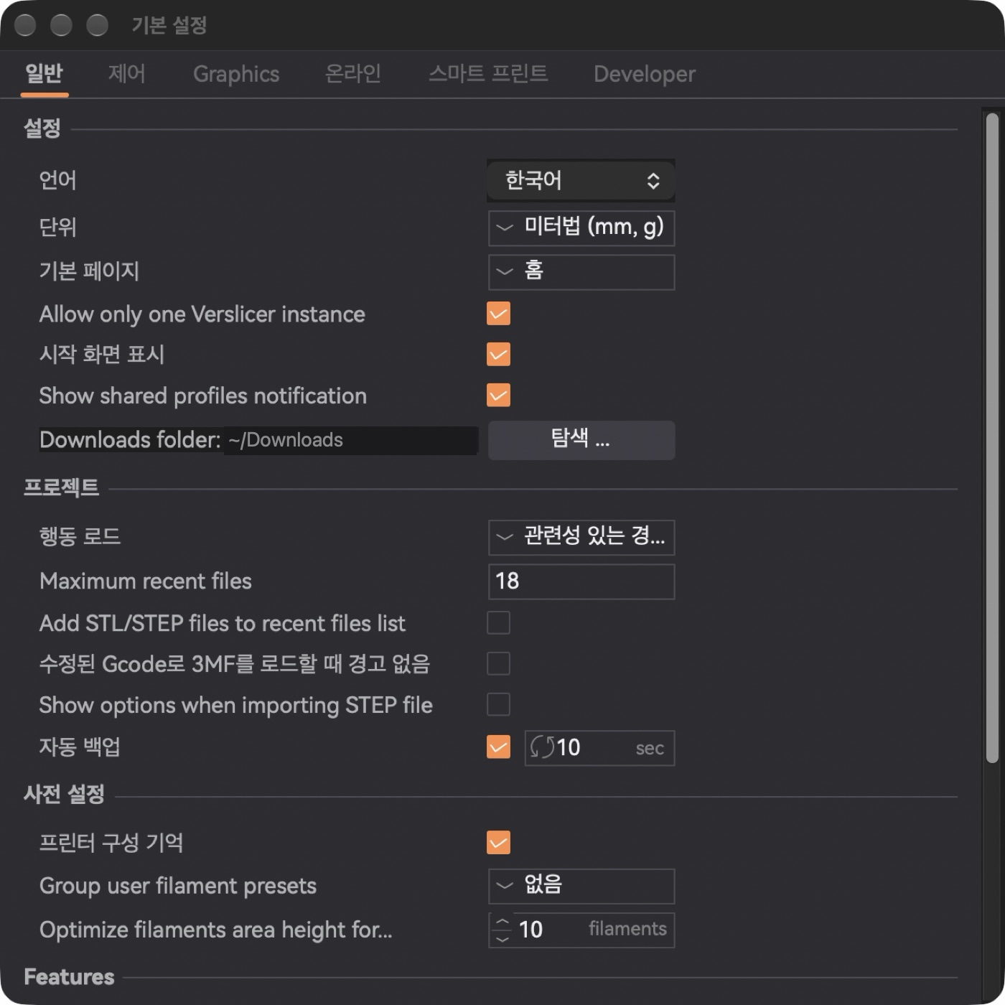
그림 12-1. 환경설정 — 일반 탭
탭 | 주요 항목
일반 | 언어, 단위(미터법/인치), 기본 페이지, 하나의 창만 실행, 시작 화면, 다운로드 폴더, 프로젝트 행동 로드, 최근 파일 수, 자동 백업(기본 10초), 프린터 구성 기억
제어 | 마우스·키보드 조작 방식, 카메라 회전, 단축키
Graphics | 안티앨리어싱, 화면 표시 품질, 다크 모드
온라인 | 업데이트 확인, Bambu Cloud·MakerWorld 연결, 네트워크 플러그인
스마트 프린트 | Smart Print 사용, 모델 불러올 때 분석 방식, 학습 자동 적용, 안전 모드, AI 프린터 제어 허용, AI 코치 안내
Developer | 디버그 로그 등 고급 옵션 (일반 사용자는 바꿀 필요 없음)

참고 VerSlicer는 처음부터 고급(Advanced) 모드로 시작해 모든 설정 항목이 보입니다.

13. 업데이트와 제거

13.1 업데이트
- 새 버전이 나오면 VerSlicer가 시작할 때 알려줍니다. 릴리스 페이지에서도 확인할 수 있습니다.
- 새 PKG나 DMG를 받아 3장과 같은 방법으로 설치합니다. 기존 앱을 덮어씁니다.
- 설정, 프리셋, ChatGPT 연결은 그대로 유지됩니다.
- 새로 받은 앱이 막히면 4장의 방법을 한 번 더 따릅니다.

13.2 제거
- VerSlicer를 종료합니다. (⌘Q)
- Applications 폴더에서 VerSlicer를 휴지통으로 옮깁니다.
- 설정까지 모두 지우려면 Finder에서 이동 → 폴더로 이동(⇧⌘G)을 누르고 아래 경로를 입력해 verslicer 폴더를 지웁니다. ChatGPT 연결 정보도 이 폴더에 있습니다.
~/Library/Application Support/verslicer

14. 문제 해결 (FAQ)

"손상되었기 때문에 열 수 없습니다"라고 나와요
4.2의 터미널 명령을 실행하세요.
xattr -dr com.apple.quarantine /Applications/VerSlicer.app

"Mac을 보호하기 위해 차단했습니다"라고 나와요
시스템 설정 → 개인정보 보호 및 보안 → 그래도 열기를 누르세요. (4.1)

AI 도우미가 답하지 않거나 오류가 나요
- ChatGPT Plus 또는 Pro 플랜인지 확인하세요. 무료 플랜은 동작하지 않습니다.
- "ChatGPT 연결이 더 이상 유효하지 않습니다"가 나오면 해제를 누르고 다시 연결하세요.
- 인터넷 연결을 확인하세요.
- 모델 목록에서 다른 모델을 골라 보세요.

Bambu 프린터로 출력이 안 돼요
- Bambu Connect로 출력: Bambu Connect가 설치되어 있고 같은 Bambu Lab 계정으로 로그인되어 있는지 확인하세요.
- 플레이트 출력(직접 출력): 프린터가 LAN 전용 모드와 개발자 모드인지, Mac과 같은 네트워크인지 확인하세요.
- 먼저 플레이트 슬라이스를 했는지 확인하세요.

프린터를 고를 때마다 LAN 모드 안내가 떠요
계정(클라우드)으로 연결된 Bambu 프린터를 고르면 직접 출력·제어를 위한 안내가 나옵니다. Bambu Connect로만 출력한다면 확인을 누르고 계속 쓰면 됩니다.

AI가 프린터 온도를 바꿨다는데 그대로예요
클라우드로 연결된 Bambu 프린터는 권한 제어 펌웨어 때문에 다른 슬라이서의 제어 명령을 무시할 수 있습니다. LAN 모드 + 개발자 모드로 연결하거나 Bambu Connect·프린터 화면에서 직접 바꾸세요.

MakerWorld 검색이 안 돼요
홈 탭에서 Bambu Lab 계정으로 로그인하거나, MakerWorld 모델 페이지 링크를 채팅에 붙여넣으세요.

음성 입력이 안 돼요
시스템 설정 → 개인정보 보호 및 보안 → 마이크와 음성 인식에서 VerSlicer를 허용하세요.

앱이 갑자기 종료됐어요
다음에 실행할 때 오류 보고서를 GitHub 이슈로 보낼지 묻습니다. 내용을 확인하고 보내 주시면 고치는 데 큰 도움이 됩니다. 보고서는 직접 보내기 전까지 Mac에만 저장됩니다.

15. 개인정보와 안전
항목 | 내용
OpenAI로 보내는 정보 | 입력하거나 말한 요청, 플레이트 상태(모델 이름·크기·회전, 현재 프린터·필라멘트·출력 설정), 출력 실패를 물어볼 때의 프린터 오류 코드와 알림
보내지 않는 정보 | 모델 파일(STL/3MF) 자체, G-code
동의 | 데이터 안내에 동의하기 전에는 아무것도 보내지 않습니다. 동의는 한 번만 묻습니다.
로그인 정보 | 이 Mac에서 내 사용자 계정만 읽을 수 있는 파일에 저장됩니다. VerSlicer 서버는 없습니다. 해제를 누르면 지워집니다.
음성 | macOS 음성 인식을 사용합니다.
오류 보고서 | Mac에만 저장되며, 사용자가 확인하고 보낼 때만 GitHub로 갑니다.

16. 도움 받기
- 문제 신고·기능 요청: GitHub Issues
- 최신 버전 다운로드: GitHub Releases
- 슬라이서 기능 자세히: OrcaSlicer Wiki
- Bambu Lab 프린터·Bambu Connect: Bambu Lab Wiki
VerSlicer는 AGPL-3.0 라이선스의 오픈소스 소프트웨어이며 OpenAI, Bambu Lab과 관련이 없습니다. "ChatGPT"는 OpenAI의, "Bambu Lab"과 "MakerWorld"는 Bambu Lab의 상표입니다.

